关于举办2025年唐山市职业院校植物嫁接技能大赛（中职）暨河北省职业院校技能大赛选拔赛的通知

各有关参赛单位：

根据市教育局下发的《唐山市教育局关于举办2025年中等职业学校技能竞赛的通知》文件精神，现将2025年唐山市职业院校植物嫁接技能大赛（中职）暨河北省职业院校技能大赛选拔赛的有关事项通知如下：

一、主办单位：

唐山市教育局

二、承办单位:

河北省唐山市丰南区职业技术教育中心

三、技术支持单位：

石家庄华拓科贸有限公司 江苏坤运科技集团有限公司

四、时间和地点安排：

（一）报到时间与地点

时间：2025年7月3日8:00—9:00

地点：河北省唐山市丰南区职业技术教育中心

地址：河北省唐山市丰南区青年路66号

乘车路线：唐山站乘80路公交，到荣盛湖畔郦舍站下车，步行167米即到。

（二）领队会时间、地点

时间：2025年7月3日9:00-9:30

地点：丰南职教中心会议室

（三）比赛时间、地点

理论考试时间：2025年7月3日9:40—10:20

理论考试地点：丰南职教中心机房

技能测试时间：2025年7月3日10:20—15:40

技能测试地点：丰南职教中心实验室

（四）离会时间

2025年7月3日比赛结束后。

五、比赛内容与规程

比赛内容：本赛项以教育部颁布的职业学校相关专业教学指导方案和国家职业技能培训鉴定《蔬菜园艺工》（中级）规定的实践操作技能要求设置竞赛项目，主要包括植物嫁接育苗理论测试、营养液配制、嫁接操作（含接后模拟管理）三个部分。嫁接育苗理论测试时间为40分钟，技能竞赛时间为105分钟，其中营养液配制70分钟、嫁接育苗技能考核35分钟（嫁接操作15分钟，接后模拟管理20分钟）。总分采用100分制，其中嫁接育苗理论测试15分、营养液配制36分、嫁接操作33分，接后模拟管理16分。

比赛规程：详见附件 1。

六、参赛对象与组队要求

本赛项为个人赛。参赛选手均为中等职业学校全日制、五年制高职一至三年级在籍学生（参赛选手年龄不超过 21 周岁，年龄计算的截止时间 2025 年7月1日）。各学校选派的代表队均由选手、指导教师及领队组成。同一学校限报2支参赛队，每支参赛队限报1名参赛选手，1名指导教师，指导教师须为本校专兼职教师。

凡在往届河北省职业院校技能大赛植物嫁接赛项中获一等奖的选手，不再参加同一项目同一组别的竞赛。

本赛项不邀请市外代表队参赛。

七、参赛守则

（一）严格遵守技能竞赛规则、技能竞赛纪律和安全操作规程，尊重裁判和赛场工作人员，自觉维护赛场秩序，听从工作人员的指挥。

（二）参赛选手须按各相关项目竞赛的通知要求，准时到达比赛场地等候，逾期不到者按自动弃权处理。

（三）参赛选手检录进入比赛场地，须佩带参赛证并出示学生证及身份证，着装应符合相关项目的比赛要求。

（四）不得使用任何通讯工具，不得携带书籍、参考资料，比赛期间如发现选手携带通讯工具或违禁资料进入赛场，按作弊处理。

（五）竞赛过程中不准互相交谈，不准偷窥、暗示，不得擅自离开赛场。

（六）竞赛完成后必须按工作人员要求迅速离开赛场，不得在赛场内滞留。

（七）到达竞赛结束时间，应立即停止答题和操作，不得拖

延。

（八）爱护竞赛场所的设备、仪器等，不得人为损坏竞赛用的仪器设备。

（九）如对裁判员或执裁过程有异议，应在24小时内由领队以书面形式向大赛执委会正式提出。

八、参赛须知

（一）比赛以学校为单位组队参加，每所学校限报2个参赛队, 每队1名学生，1名领队及1名指导教师组成。参赛选手必须为唐山市中等职业学校（含技工类学校）在籍学生，“3+2”“3+4”等贯通培养项目仅限中专段在籍生报名参加，不得弄虚作假，参赛学生学籍信息应包括学生姓名、性别、学校、身份证号码、学籍号码等。在资格审查中一旦发现问题，将取消其报名资格；在比赛过程中发现问题，将取消其比赛资格；在比赛后发现问题，将取消其比赛成绩，收回获奖证书等。

（二）参赛学校请于2025年6月11日-6月13日登录网址https://www.wjx.cn/vm/PIMIyiE.aspx#进行报名，也可通过二维码进行报名，二维码附后。并同时将学生参赛基本信息回执表和选手电子照片表发到 fnzjzxnzxqdjm@163.com邮箱（两个表放到一个文件夹，且以“学校名称+植物嫁接”命名，网上报名信息需与发邮箱信息保持一致）。各队须认真核实好参赛选手和指导教师的姓名（必须与本人身份证一致）。此信息将作为赛场考务安排、成绩公布、证书发放的依据。如因学校上报信息不准，学校自行承担其带来的一切后果。

（三）材料不全或逾期报送将不予受理。参赛选手和指导教师报名经确认后不得随意更换。若比赛现场发现参赛选手与报名表不符，将取消参赛资格。

（四）参赛选手须携带身份证、学生证或学籍证明参加比赛，无上述证件者不得参赛，报名回执表要加盖学校公章并交于承办校。参赛选手住宿必须出具本人身份证。按照公安机关要求，未携带身份证的人员不能入住宾馆。

本次选拔赛不收取报名费与参赛费，但食宿自理。裁判由承办方丰南职教中心聘请并支付裁判费用（包括裁判费、交通费、食宿费）。

（六）各参赛单位必须为参赛选手、领队及指导教师上意外伤害保险。大赛期间发生的医疗费用，由各参赛队自行解决。

九、联系方式

报名处：丰南职教中心农中校区教务处

联系人：刘老师：13513156194

董老师：18733313934

E-mail: fnzjzxnzxqdjm@163.com

为方便沟通联系请各参赛队老师提前加入大赛QQ群：

972815401。

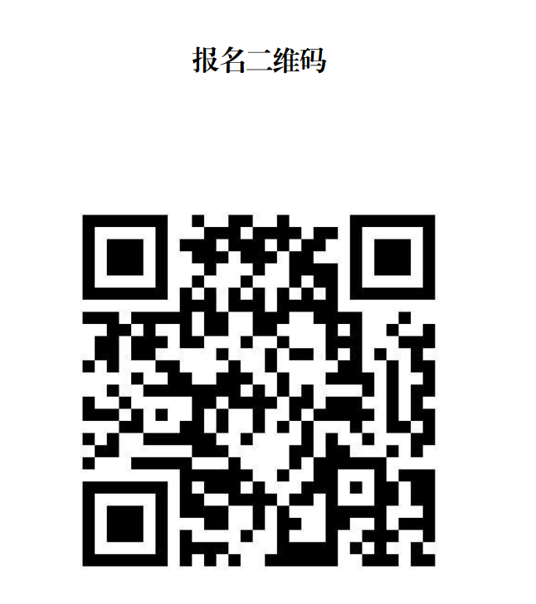

附件：

1.2025年唐山市职业院校技能大赛（中职组）植物嫁接赛项规

程

2.2025年唐山市职业院校技能大赛（中职组）植物嫁接赛项试题题库

3.唐山市职业院校技能大赛植物嫁接赛项基本信息回执表

4.唐山市职业院校技能大赛植物嫁接赛项选手电子照片表

唐山市教育局

2025年6月10日